H. AYUNTAMIENTO CONSTITUCIONAL DE IXTLAHUACAN DEL RIO, JALISCO (2021)

REGISTRO DE PATRIMONIO MUNICIPAL

TARJETA DE RESGUARDO INVENTARIO UNIDAD DEPORTIVA FILIBERTO RUVALCABA SÁNCHEZ

NOMBRE DEL RESGUARDANTE: LUIS ISRAEL ALVAREZ BARCENAS FECHA: 30/SEPTIEMBRE/2021
PUESTO: ENCARGADO DEPARTAMENTO DE DEPORTES DEPENDENCIA: COORDINACIÓN CONSTRUCCIÓN DE LA COMUNIDAD

BIENES ASIGNADOS

NUMERO DE INVENTARIO | DESCRIPCION | NUMERO DE SERIE O MODELO | CONDICION FISICA ACTUAL | OBSERVACIONES | VALOR
01 | GÜIRO HONDA ROJO | HAAT2161171 | BUENO |  | $2,000.00
02 | CARETILLA AMARILLA |  | REGULAR |  | $500.00
03 | PODADORA TROYLD BILD | 17101185636341 | BUENO |  | $4,200.00
04 | CAÑÓN REGADOR “3 PULGADAS |  | BUENO |  | $2,500.00
05 | CAÑÓN REGADOR “2 PULGADAS |  | BUENO |  | $800.00
06 | MANGUERA 3” PULGADAS COLOR AZUL |  | REGULAR | TIENE VARIOS REMIENDOS | $700.00
07 | ARAÑA DE JARDÍN TRUPER |  | BUENO |  | $120.00
08 | PALA |  | REGULAR |  | $100.00
09 | PALA |  | BUENO |  | $200.00
10 | PALA |  | BUENO |  | $200.00
11 | AZADÓN |  | REGULAR |  | $125.00
12 | BOMBA PARA ROSEAR |  | BUENO |  | $1,200.00
13 | TAMBO DE BASURA |  | REGULAR |  | $850.00
14 | BOMBAS DE AGUA 1/4 H/P | 4HME150 | REGULAR |  | $800.00
15 | 2 PORTERÍAS MÓVILES |  | REGULAR |  | $900.00
16 | 2 PORTERÍAS PEQUEÑAS/INFANTILES |  | BUENO |  | $500.00
17 | BOMBA DE AGUA 3” 10 HP | 6HME300 | BUENO |  | $3,800.00
18 | JUEGO DE 3 BLOQUE DE MADERA |  | BUENO |  | $450.00

_____________________________________________ ____________________________________________
NOMBRE Y FIRMA DEL RESGUARDANTE NOMBRE Y FIRMA DE LA COORDINADOR

NUMERO DE INVENTARIO |  | FOTO | NUMERO DE INVENTARIO | FOTO | NUMERO DE INVENTARIO | FOTO
01 | 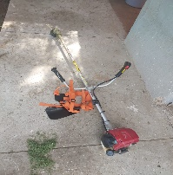 |  | 02 | 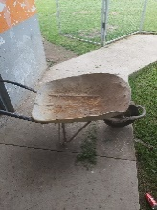 | 03 | 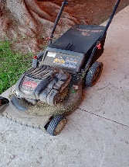
04 | 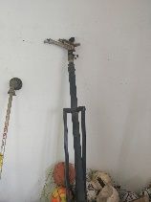 |  | 05 | 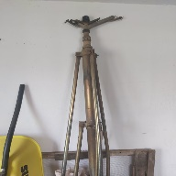 | 06 | 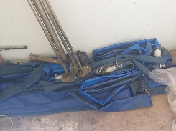
07 | 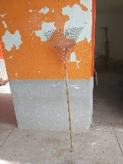 |  | 08 | 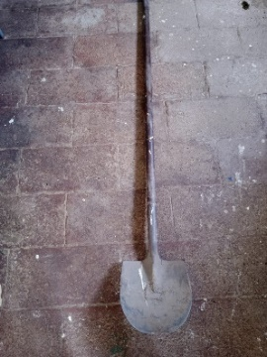 | 09 | 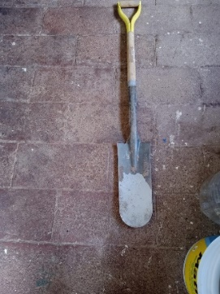
10 | 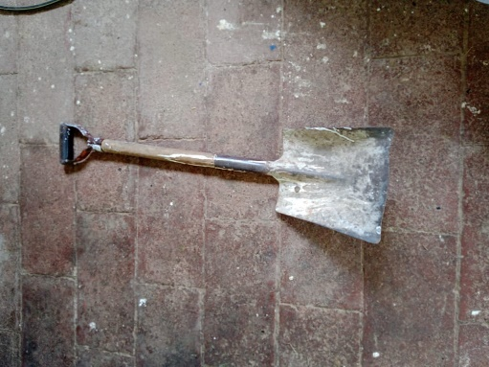 |  | 11 | 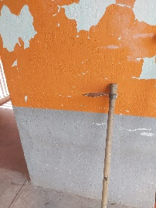 | 12 | 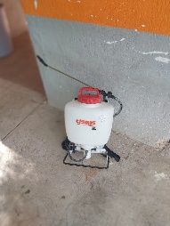
13 | 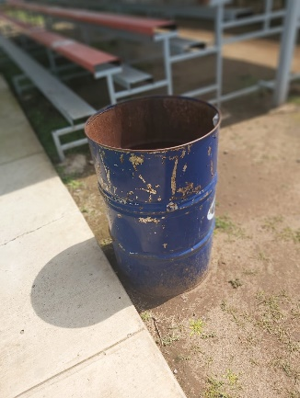 |  | 14 | 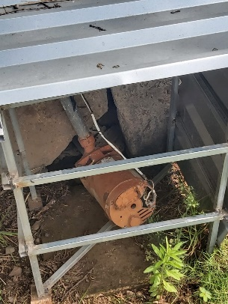 | 15 | 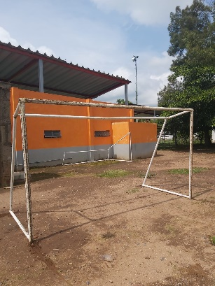
16 | 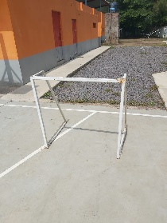 |  | 17 | 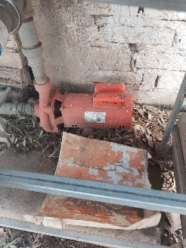 | 18 | 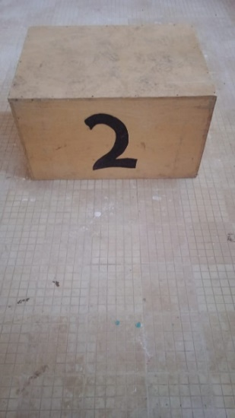  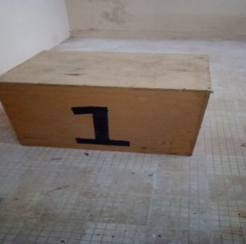  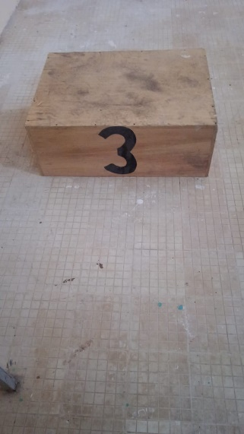

___________________________________________ ____________________________________________
NOMBRE Y FIRMA DEL RESGUARDANTE NOMBRE Y FIRMA DE LA COORDINADO

